Nr. | Test 3 | Shkathtësi për jetë Kl/III | Emri: | Datë: | Pikët
1 | Një mëngjes, Ani u zgjua i lodhur dhe me temperaturë. Bashkë me nënën, shkuan për të kontrolluar gjendjen e tij shëndetësore. Gjatë kthimit, nëna u ndal në farmaci për të marr ilaçet, ku teta Mimoza i tregoi si duhej t’i përdorte. Ani ishte këshilluar që të pinte shumë lëngje. Me pas, ata hynë në dyqanin afër shtëpisë, ku teta Dritë u shiti një lëng bio të mollës.  - Në tekst përmenden disa njerëz që bëjnë profesione të ndryshme. Emërto profesionet e tyre.  _______________________; _____________________; _________________ |  |  |  | 12
2 | Qarko mjetet e punës që i nevojiten një piktori për të ushtruar profesionin e tij.  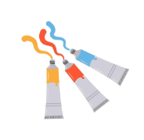         |  |  |  | 9
3 |         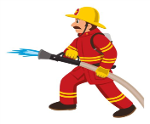  - Lidh emrat e profesioneve me ilustrimin.  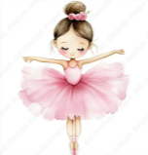  Mjek  Kamerier  Kuzhinier  Balerinë  Postier  Zjarrëfikës |  |  |  | 12
4 | Pasi ke marr këshilla nga prindërit dhe mësuesja për menaxhimin e drejtë të parave, prindërit vendosën t’i japin 10 Є që t’i shpenzosh sipas dëshirës tënde. Bli gjërat që ke në dispozicion.    4 4Є 10Є 1,Є 0.50Є 1,50 Є          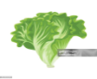      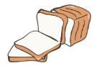    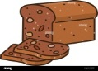  2Є100 2 Є 2Є 1Є 0,50Є 0,50 Є 1Є    Llogarit: ___________________________________________ |  |  |  | 14
5 | Cilin profesion ke dëshirë të ushtrosh në të ardhmen?  Profesioni:_____________________  Pse? _______________________________________________________________________ |  |  |  | 10
6 | Shoqëro profesionistin me punën që bën.  * Ruan rendin dhe sigurinë Kopshtar * Shuan zjarre Polic * Kujdeset për hapësira të gjelbëruara Zjarrfikës |  |  |  | 9
7 | Trego një rast kur ke kursyer para.  Sa ke kursyer? Me paratë e kursyera ke blerë:__________________   |  |  |  | 8
8 | Shkruaj dy pasoja që shkakton zhurma në klasë në mbarëvajtjen e mësimit.  1.__________________________________________  2.__________________________________________  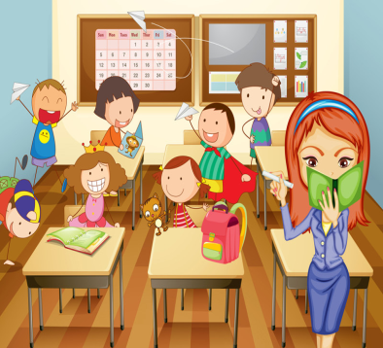 |  |  |  | 8
9 | Përmend dy mënyra të shëndetshme për të kaluar kohën e lirë.  _________________________________________________________________________________  _________________________________________________________________________________ |  |  |  | 8
10 |   Shiko ilustrimin. Çfarë gjëje të pazakontë po vëren në këtë pamje? ______________________________________  ____________________________________________  ____________________________________________  ____________________________________________ |  |  |  | 10

Pikët | 0-39 | 40- 54 | 55- 69 | 70-84 | 85-100
Vlerësimi | 1 | 2 | 3 | 4 | 5

